Załącznik 1. Przebieg odcinków dróg wojewódzkich przekazanych po wybudowaniu 3 i 4 odcinka S5 w obrębie i granicach miasta Bydgoszczy.
S 5
S5/25
Odcinek DK 25 zastąpiony nowowybudowanym S5 odc. 3 w zarządzie Prezydenta Miasta Bydgoszczy o długości 9,511 km

S 5
DW
DW
DW
DW
25
25
10
S10/S25
10
Początek odcinka zastąpionego nowowybudowanym - DK 5 km 30+590 (droga uciąglająca o długości 1,521 km) przekazywany do ZDW po wybudowaniu S5 odc. 4
Koniec odcinka zastąpionego nowowybudowanym - DK 5 km 35+138 przekazanego do ZDW po wybudowaniu S5 odc. 4
Początek odcinka zastąpionego nowowybudowanym - DK 5 km 45+182 –przekazywanego do ZDW po wybudowaniu S5 odc.4
Koniec odcinka zastąpionego nowowybudowanym - DK 5 km 50+163 – przekazywanego do ZDW po wybudowaniu S5 odc.4
DW
Początek odcinka zastąpionego nowowybudowanym S5 odc 3 - przekazywany do ZDW km 141+676
S5/S10/S25
Odcinek DK 5/25 zastąpiony nowowybudowanym odcinkiem S5 na odc. 4 obecnie w zarządzie Prezydenta Miasta Bydgoszczy długość 10,414 km
dłiu

Koniec odcinka zastąpionego nowowybudowanym S5 oc. 3 przekazywany do ZDW km 145+964
80
80
80
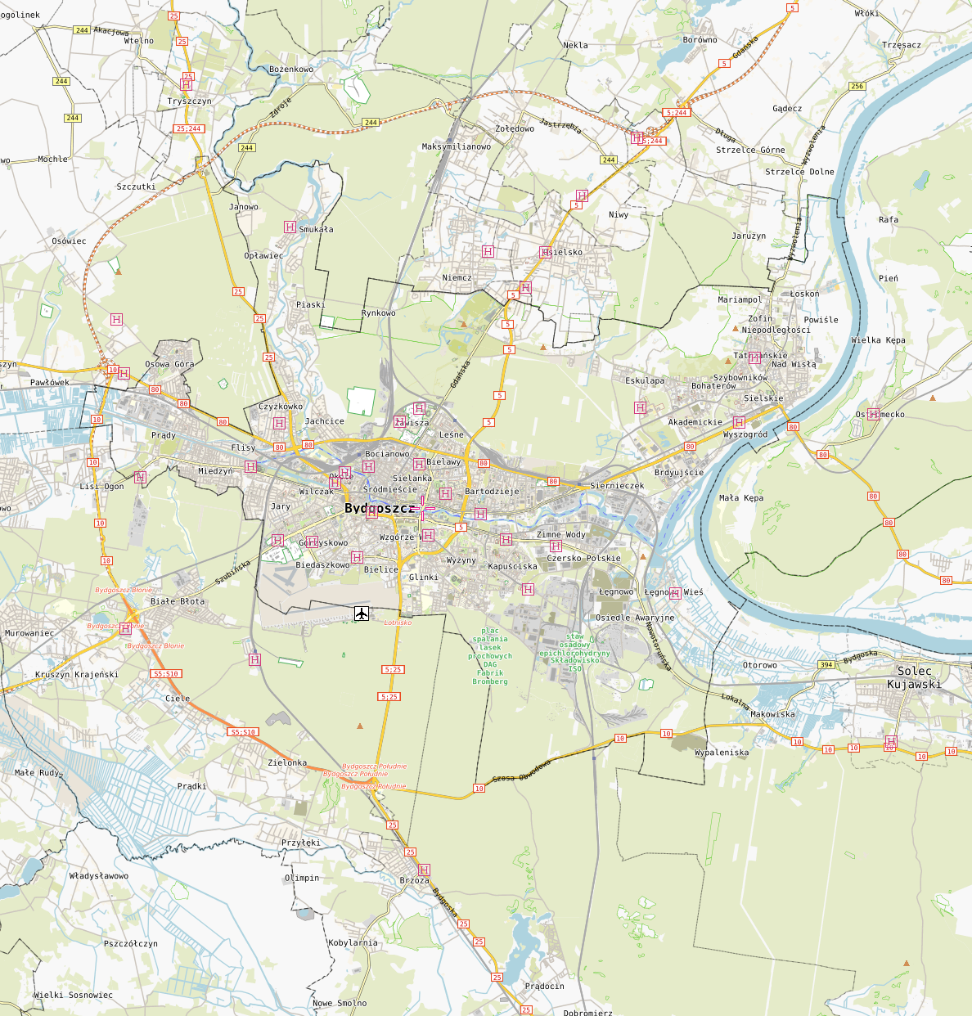
Bydgoszcz Opławiec
Bydgoszcz Błonie
Bydgoszcz Południe
Bydgoszcz Miedzyń
Maksymilianowo
wiec
Bydgoszcz Północ
Bydgoszcz Zachód

Opracowanie: Departament Infrastruktury Drogowej UMWK-P na podstawie materiałów przekazanych przez GDDKiA Oddział Bydgoszcz

